# 带触摸的感应灯

一些小区会在住户家门口添加一个触摸感应装置，当住户开门之后，可以轻触感应，将楼道点亮一段时间，再熄灭，同时可以通过声音控制LED的点亮和熄灭

* **实验所需材料：**

Arduino 2560、模拟声音模块、led模块、触摸模块

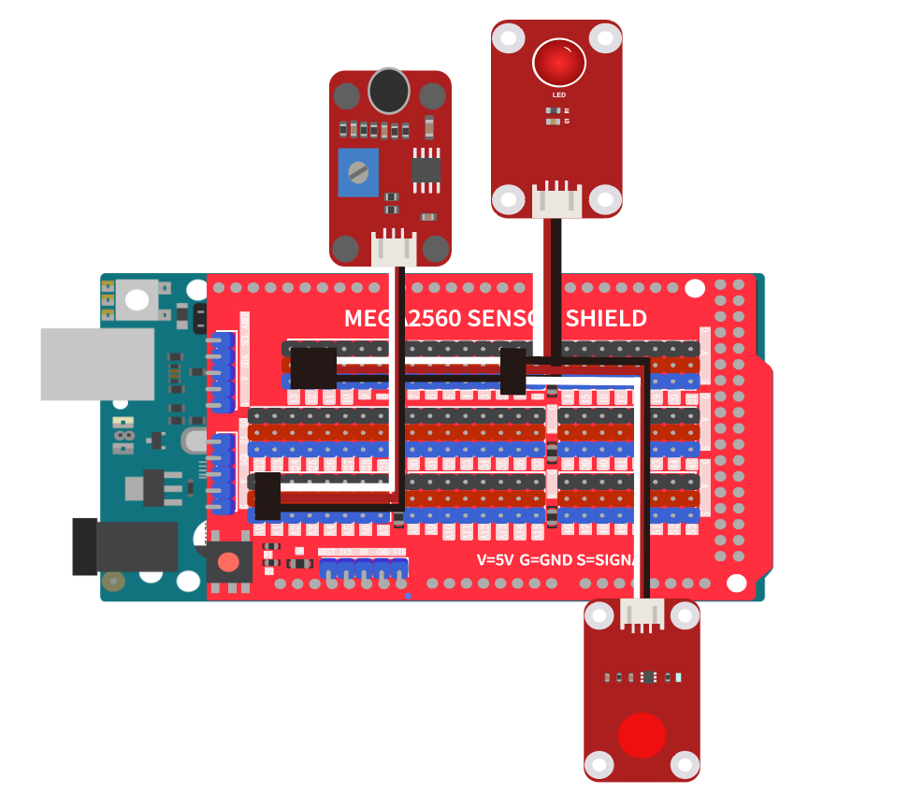

如图所示，我们将LED模块连接在13号引脚上，声音传感器连接在A0引脚上，将触摸模块连接在2号引脚上。

实现程序代码如下：

|  |
| --- |
| /*  OpenJumper LEDModule  www.openjumper.com  */  void setup(){  pinMode(A0, INPUT);  pinMode(2, INPUT);  pinMode(13, OUTPUT);  }  void loop(){  if (analogRead(A0) >= 100) {  digitalWrite(13,HIGH);  delay(10000);  } else if (digitalRead(2) == 0) {  digitalWrite(13,HIGH);  delay(10000);  } else {  digitalWrite(13,LOW);  delay(1000);  }  } |